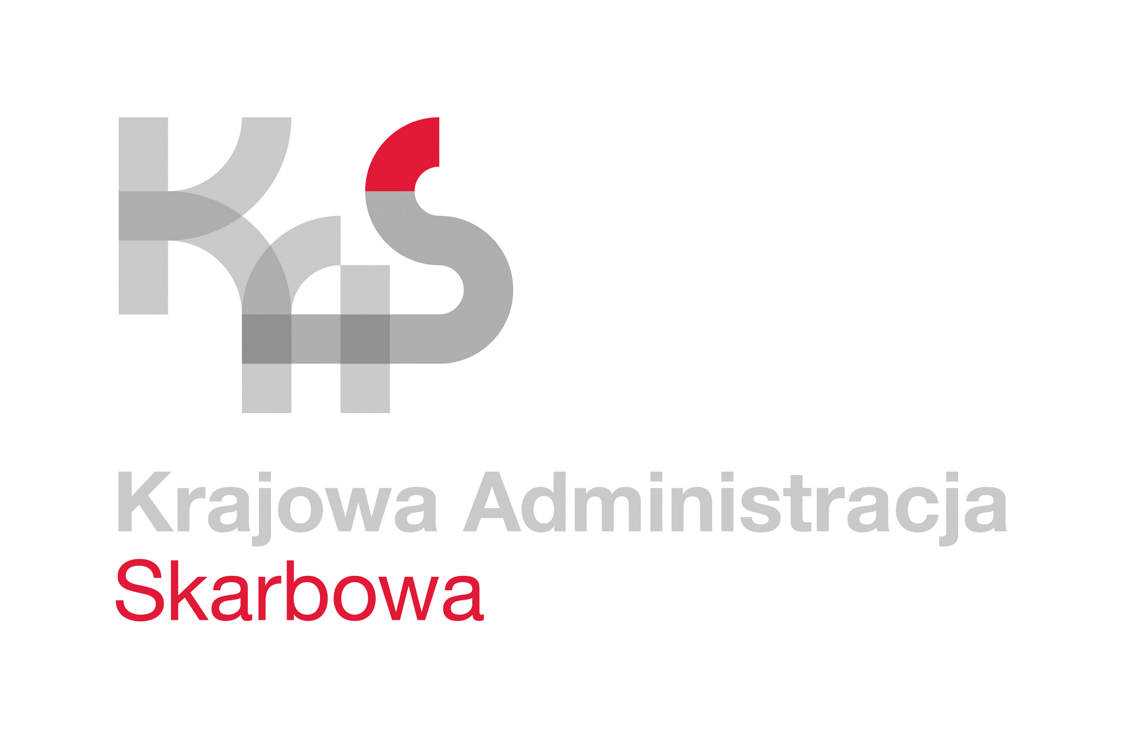
IZBA ADMINISTRACJI SKARBOWEJ
W ŁODZI

Łódź, 20 stycznia 2022 roku
UNP: 1001-22-008103
Sprawa: Usługa niszczenia dokumentacji niearchiwalnej
dla jednostek organizacyjnych Izby Administracji Skarbowej
w Łodzi (2022-2023)
Znak sprawy: 1001-ILN-1.261.23.2021.16
Kontakt: Karolina Synowiec - starszy referent
tel. 42 25 47 192
e-mail: karolina.synowiec@mf.gov.pl

Sprostowanie informacji o wyborze oferty - nie mające wpływu na wybór oferty.

Izba Administracji Skarbowej w Łodzi – dalej Zamawiający dokonuje sprostowania treści informacji o wyborze najkorzystniejszej oferty w postępowaniu o udzielenie zamówienia publicznego, do którego nie mają zastosowania przepisy ustawy z dnia 11 września 2019 r.
Prawo zamówień publicznych (t.j. Dz.U. z 2021 r., poz. 1129 ze zm.), oznaczonego znakiem sprawy
1001-ILN-1.261.23.2021, którego przedmiotem jest usługa niszczenia dokumentacji niearchiwalnej dla jednostek organizacyjnych Izby Administracji Skarbowej w Łodzi
(2022-2023) w zakresie uzupełnienia pozycji nr 7 w wykazie ofert złożonych w postępowaniu:

Lp. | Nazwa Wykonawcy | Łączna liczba zdobytych punktów
1 | STREFA SUROWCE WTÓRNE KAMIL GRANIS,  UL. STAROPOLSKA 4, 05-311 ALEKSANDRÓWKA | 18.52
2 | SAWO RECYKLING SP.J, UL. S. STRUGA 43, 95-100 ZGIERZ | 74.85
3 | STENA RECYKLING SP. Z O.O, UL. GRÓJECKA 208,  02-390 WARSZAWA | 21.27
4 | LRG POMORZE MACIEJ CHUDOBA, UL. J. KAMROWSKIEGO 5D/11, 81-603 GDYNIA | 100.00
5 | ARTUR CZECH - CZECH RECYKLING, UL. A. STRUGA 35,  95-100 ZGIERZ | 12.94
6 | DATA FOX SP. Z O.O, UL. ZAGÓRSKA 46, 42-680 TARNOWSKIE GÓRY | 1.25
7 | EKO-SFERA 2014 SP. Z O.O., OSTRÓW 225A,  37-700 PRZEMYŚL | 5.16

W informacji nr 1001-ILN-1.261.23.2021.12 z 22 grudnia 2021 roku nie wykazano oferty złożonej przez: Eko-Sfera 2014 Sp. z o.o., Ostrów 225a, 37-700 Przemyśl.
Powyższe, nie ma jednak wpływu na wynik przedmiotowego postępowania.

Na oryginale podpisał
Z upoważnienia Dyrektora
Izby Administracji Skarbowej w Łodzi
Naczelnik Wydziału
Łukasz Wójcik

